PEDIDO DE PROVIDÊNCIA N°________ /2024.

Excelentíssimo Presidente,
Excelentíssimos Vereadores,
O Vereador que a este subscreve solicita, após tramitação regimental, à Mesa Diretora desta Emérita Casa, que seja enviada correspondência ao Exmo. Sr. Prefeito Duílio de Castro Faria, solicitando providências junto ao SAAE – Serviço Autônomo de Água e Esgoto, UMA SOLUÇÃO DO ESGOTO QUE ESTÁ VOLTANDO PARA DENTRO DAS RESIDÊNCIAS NA AVENIDA DALTON, PROXIMO AO NÚMERO 230 – LOCALIZADA NO BAIRRO JK.

JUSTIFICATIVA:
O serviço se faz necessário, tendo em vista que várias residências da avenida acima citada estão sendo prejudicadas com o retorno do esgoto para suas residências.
O fato ocorreu nas últimas chuvas dos dias 09 e 11 de outubro do corrente ano, a denúncia nos chegou através de uma moradora que reside na av. Dalton há mais de 50 anos e nunca havia ocorrido este retorno de esgoto para dentro da residência, o fato não foi isolado pois atingiu também as casas vizinhas.
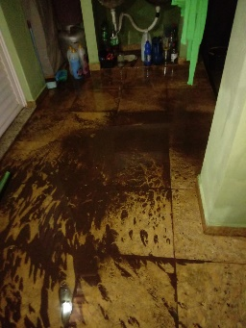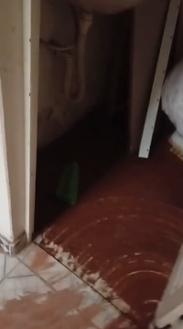
Sala das Sessões,14 de outubro de 2024.
